2005年上半年高等教育自学考试全国统一命题考试
机电一体化系统设计试卷
(课程代码2245)
一、单项选择题(本大题共14小题．每小题1分，共14分)
1．主要用于系统中各级间的信息传递的模块称
A.通信模块
B.接口模块
C.软件模块
D.测量模块
2．在常用的滚珠丝杠螺母副的间隙消除方法中，调整精度最高的一种是
A.双螺母齿差式
B.双螺母螺纹式[本科目答案页面导航：http://zk.ikaoti.cn/zikao.htm]
C.双螺母垫片式
D.单螺母变位导程式
3．为了防止机械振动和颤振，机械系统具有适当的阻尼是必要的。根据经验，适当的阻
尼比应满足不等式。
A.0.0l≤ HYPERLINK "http://zk.ikaoti.cn/zikao.htm" EMBED Equation.3 \* MERGEFORMAT $ξ$≤0.02
B.0.02≤ HYPERLINK "http://zk.ikaoti.cn/zikao.htm" EMBED Equation.3 \* MERGEFORMAT $ξ$≤0.03
C.0.1≤ HYPERLINK "http://zk.ikaoti.cn/zikao.htm" EMBED Equation.3 \* MERGEFORMAT $ξ$≤0.2
D.0.2≤ HYPERLINK "http://zk.ikaoti.cn/zikao.htm" EMBED Equation.3 \* MERGEFORMAT $ξ$≤0.3
4．用光电编码器进行角度测量时，为辨别转向，采用两个光电转换器，并使它们的相对位
置保证两者所产生的电信号在相位上相差
A.45⁰
B.90⁰
C.120^{0[最新年份咨询qq593777558]}
D.180^{0[[微信公众号：ikaoti]}
5．为使圆光栅产生测量所需的莫尔条纹，将两块栅距相同的圆光栅叠合时相互间应
A.保持一个很小的偏心量
B.使偏心量按所需规律变化
C.保持圆心重合
D.保持光栅刻线重合
6．全闭环数控机床上位置传感元件应装在
A.电机轴端
B.减速齿轮轴端
C.滚珠丝杠轴端
D.工作台运动部件上
7．两台交流感应电动机A和B。A为2极，B为4极，两台电动机工作在转差率相同的条件下，则其转差△n_{A}和△n_{B}的关系为
A.△n_{A}＞△n_{B}
B.△n_{A}＝△n_{B}
C.△n_{A}＜△n_{B}
D.不确定
8．题8图称为
A.直流伺服电动机调节特性
B.直流伺服电动机机械特性
C.直流伺服电动机动态特性
D.直流伺服电动机调速范围
9．由计算机运动控制软件控制的步进电动机控制系统，其输出轴的位置取决于
A.参考脉冲频率
B.参考脉冲数
C.转向信号高电平
D.转向信号低电平
10．提高系统伺服刚度的方法是[[微信公众号：ikaoti]
A.增大电枢回路电阻R_{a}
B.增大系统增益K_{s}
C.减小电机反电势系数K_{e}
D.减小电机的电磁转矩系数K_{t}
11．在数控系统中，硬伺服系统的系统增益K_{s}为
A.(50~100)s⁻¹
B.(200~500)s⁻¹。
C.(800~1600)s⁻¹
D.(2000~2500)s⁻¹。
12．点位运动是在容许加速度条件下，尽可能以最大速度由源坐标运动到目的坐标位置，
对于两点之间的轨迹要求是
A.高精度的
B.低精度的
C.适当精度的
D.没有精度的[最新年份咨询qq593777558]
13．题13图示利用继电器触点实现的逻辑函数为
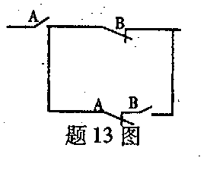
A.A· HYPERLINK "http://zk.ikaoti.cn/zikao.htm" EMBED Equation.3 \* MERGEFORMAT $\overline{B}$+ HYPERLINK "http://zk.ikaoti.cn/zikao.htm" EMBED Equation.3 \* MERGEFORMAT $\overline{A}$·B
B.A+ HYPERLINK "http://zk.ikaoti.cn/zikao.htm" EMBED Equation.3 \* MERGEFORMAT $\overline{B}$( HYPERLINK "http://zk.ikaoti.cn/zikao.htm" EMBED Equation.3 \* MERGEFORMAT $\overline{A}$+B)
C.A·( HYPERLINK "http://zk.ikaoti.cn/zikao.htm" EMBED Equation.3 \* MERGEFORMAT $\overline{B}$+ HYPERLINK "http://zk.ikaoti.cn/zikao.htm" EMBED Equation.3 \* MERGEFORMAT $\overline{A}$·B)
D.A· HYPERLINK "http://zk.ikaoti.cn/zikao.htm" EMBED Equation.3 \* MERGEFORMAT $\overline{B}$( HYPERLINK "http://zk.ikaoti.cn/zikao.htm" EMBED Equation.3 \* MERGEFORMAT $\overline{A}$·B)
14．梯形图中的计数器，采用的助记符指令为
A.ORSTR
B.ANDSTR
C.TMR
D.UDC
二、名词解释题(本大题共5小题．每小题2分，共10分)
15．处理机、电关系原则中的增强机械系统
16．圆盘式波发生器
17．改善传感器性能措施中的平均技术
18．交流感应电动机的转差率[本科目答案页面导航：http://zk.ikaoti.cn/zikao.htm]
19．半闭环伺服系统
三、简答题(本大题共4小题，每小题4分。共16分)
20．简述机电一体化设计中，“简化机械系统”的设计思想是什么?
21．简述步进电动机细分驱动电路的原理及作用。
22．若圆弧插补器中的圆弧以参量方程表示，通常采用什么办法来近似跟踪圆弧?影响
跟踪中路径误差的因素是什么?
23．描写顺序控制的方法有哪些种?
四、计算题(本大题共4小题，每小题5分。共20分)
24．已知某机床X向进给系统减速器的总速比要求为 HYPERLINK "http://zk.ikaoti.cn/zikao.htm" EMBED Equation.3 \* MERGEFORMAT $\frac{\text{21}}{5}$，取两级减速，试根据最小等效转
动惯量的原则确定最佳传动比i及各齿轮的齿数，并画出传动示意图。
25．若某一光栅的条纹密度为100条／mm，现利用光栅莫尔条纹的放大作用．把莫尔条纹
的宽度调成5mm，求光栅条纹间的夹角。
26．直流电动机H桥型双极性开关放大器电路如题26图(a)
(1)若其基极信号波形如题26图(b)所示，试在该图中画出稳态时对应的电枢电压U_{AB}和
电枢电流i_{AB}的波形。
(2)若要求U_{AB}，i_{AB}的均值都为零，试在题26图(c)中画出u_{b1}，u_{b4}和u_{b2}u_{b3}的波形。
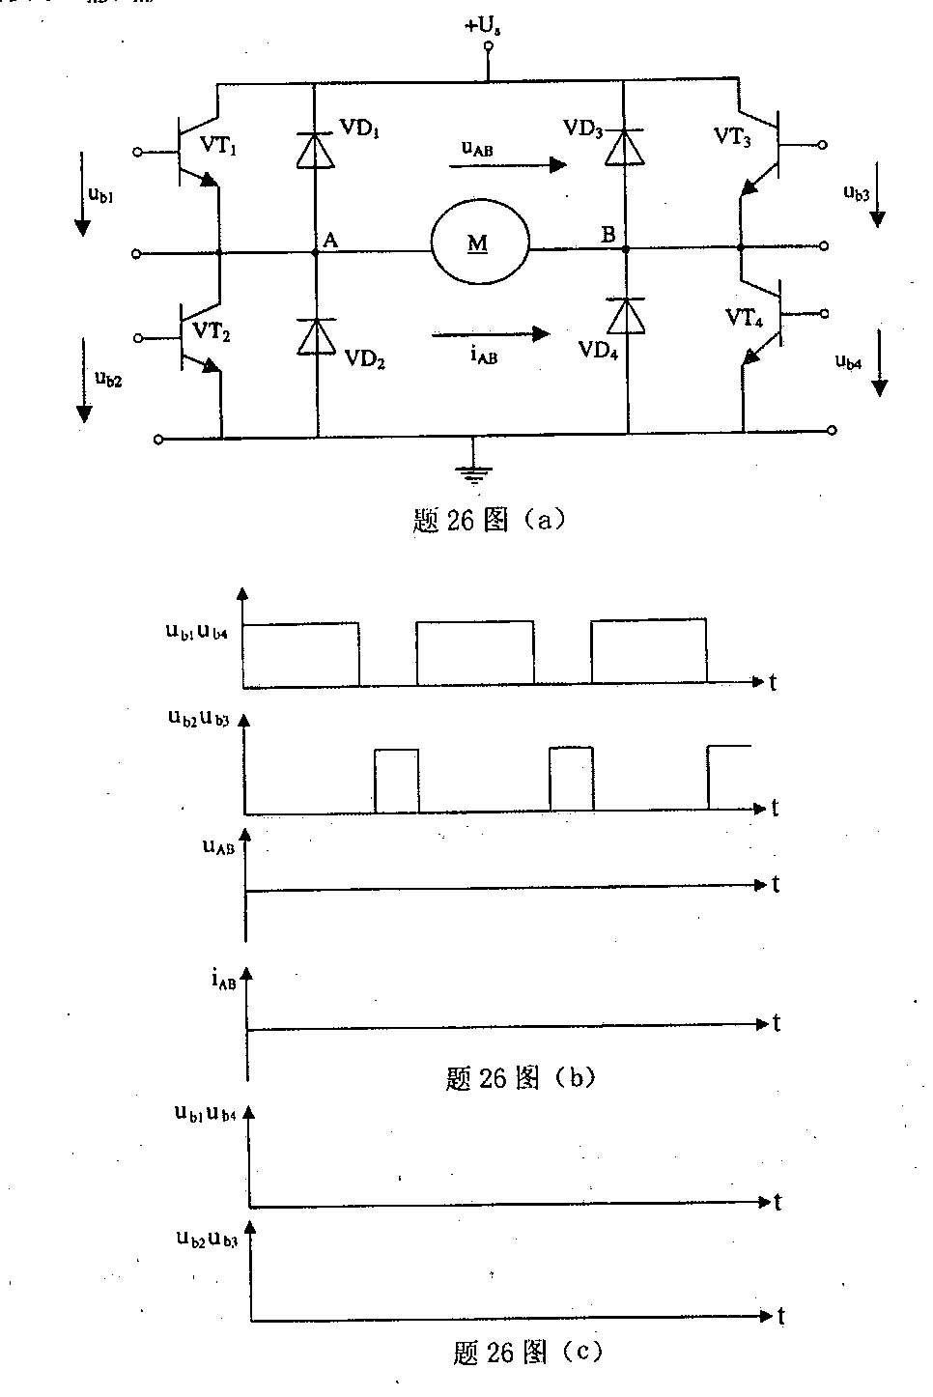
27．五相变磁阻式步进电动机，若采用两相一三相通电方式，试画出A、
B.[本科目答案页面导航：http://zk.ikaoti.cn/zikao.htm]
C.
D.E各相绕组脉冲电征的波形图。
五、简单应用题(本大题共4小题，每小题6分。共24分)
28．要求将电荷放大器与电容传感器组合，把电容传感器的微小电容变化转换成电压输
出。使输出电压为V_{out}= HYPERLINK "http://zk.ikaoti.cn/zikao.htm" EMBED Equation.3 \* MERGEFORMAT $−\frac{2ΔC}{C_{f}+C_{i0}}⋅V_{s}$，式中，C_{i0}为运放输出端与输入端间的分布电容，
C_{f}为反馈电容。试画出电容传感器与电荷放大器组成的电路图。
29．三相交流感应电动机，电源频率50Hz，空载转速为2920r／min。试问
①电动机为几极，空载转差率是多少?
②空载时,定子、转子绕组电势频率各为多少?
③当电动机负载时，转子绕组电势频率较空载变化如何?[本科目答案页面导航：http://zk.ikaoti.cn/zikao.htm]
30.已知控制系统结构图如题30图所示，其阶跃响应的最大超调量 HYPERLINK "http://zk.ikaoti.cn/zikao.htm" EMBED Equation.3 \* MERGEFORMAT $σ$％=16.3％和调节时间t_{s}=0.4s。
①求闭环传递函数西 HYPERLINK "http://zk.ikaoti.cn/zikao.htm" EMBED Equation.3 \* MERGEFORMAT $φ$(s)；
②确定参数K、 HYPERLINK "http://zk.ikaoti.cn/zikao.htm" EMBED Equation.3 \* MERGEFORMAT $τ$的值。
(注： HYPERLINK "http://zk.ikaoti.cn/zikao.htm" EMBED Equation.3 \* MERGEFORMAT $σ$％= HYPERLINK "http://zk.ikaoti.cn/zikao.htm" EMBED Equation.3 \* MERGEFORMAT $e^{{}^{−\text{ξπ}\sqrt{1−ξ^{2}}}}$×100％，△= HYPERLINK "http://zk.ikaoti.cn/zikao.htm" EMBED Equation.3 \* MERGEFORMAT $±$0.05)
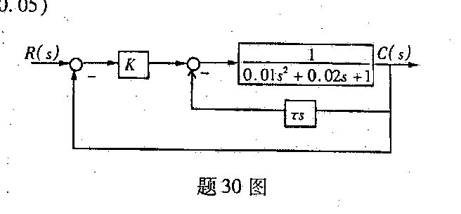
31．某两轴系统的运动路径，由静止从源点Q(1，一1)运动到终点P(7，1)止，试设计三次样条函数作为点位控制的轨迹生成命令。设限制加速度为A_{xmaz}=A_{ymax}=±l，限制速度为V_{xmax}=V_{ymax}=±1。
六、综合应用题(本大题共2小题。每小题8分．共16分)
32．某伺服系统动态结构如题32图所示。
①确定闭环系统稳定时，各参数应满足的条件；
②设G_{r}(s)= HYPERLINK "http://zk.ikaoti.cn/zikao.htm" EMBED Equation.3 \* MERGEFORMAT $λs$，试确定 HYPERLINK "http://zk.ikaoti.cn/zikao.htm" EMBED Equation.3 \* MERGEFORMAT $λ$的值，使当输入r(t)= HYPERLINK "http://zk.ikaoti.cn/zikao.htm" EMBED Equation.3 \* MERGEFORMAT $υ_{0}t$时，系统的跟踪稳态误差e_{ssu}为零。
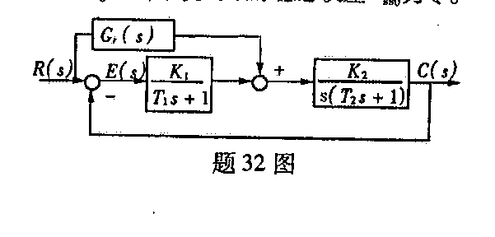
33．PLC控制系统的梯形图如题33图所示：
①写出助记符指令程序。
②列出Yl、Y2、Y3、Y4输出变量的布尔代数方程
